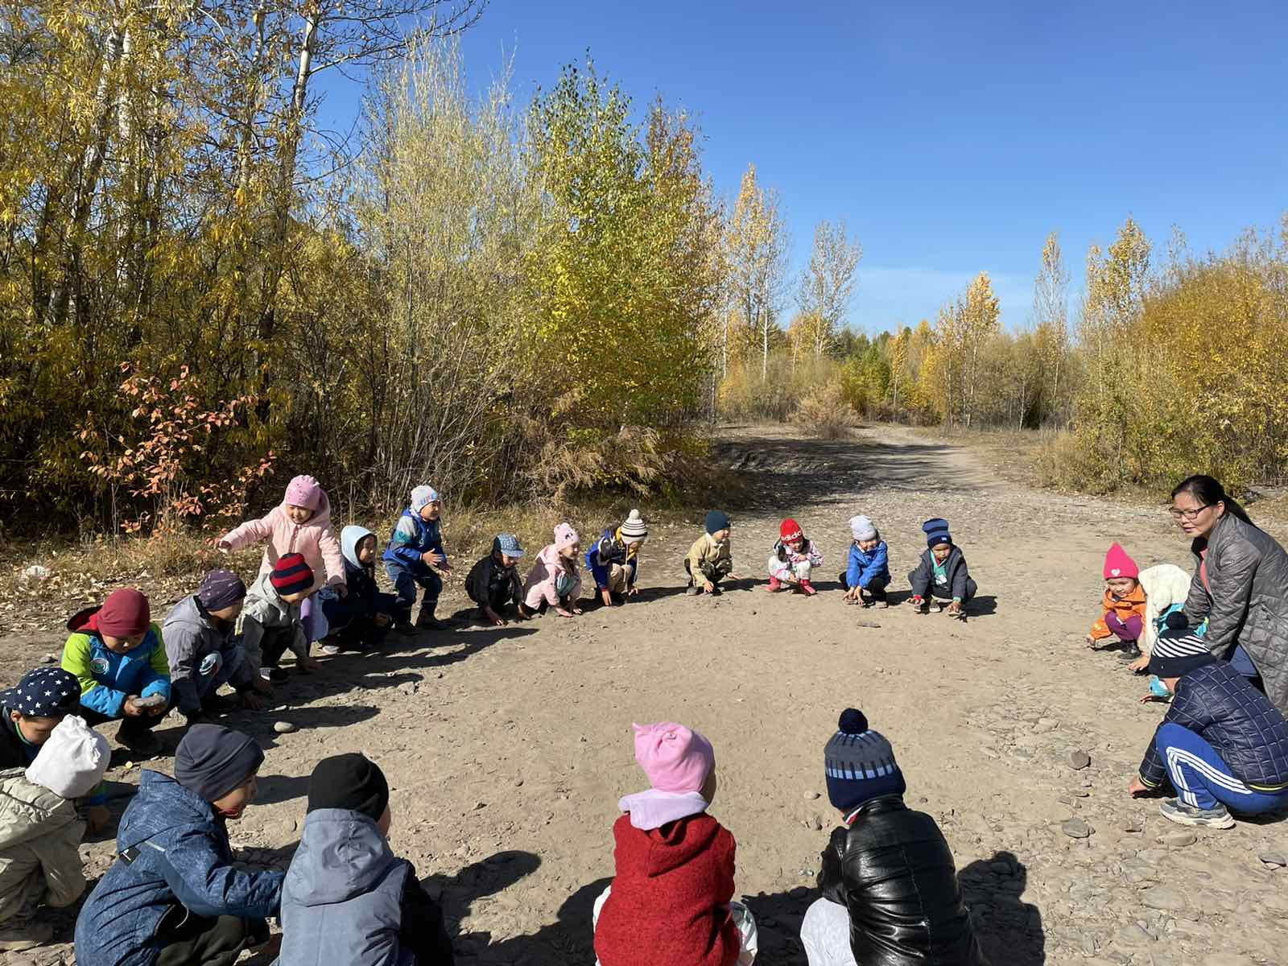
Экскурсия в осений лес 16.09.22г старшая группа «Сказка»
